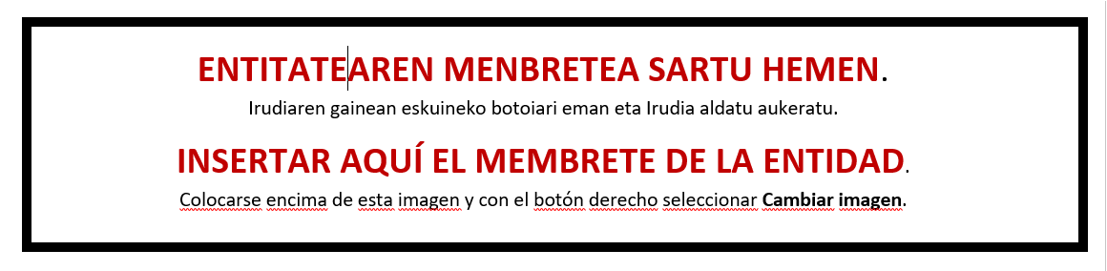

“ENPRESAK SORTU ETA GARATZEKO PROZESUA SUSTATZEKO PROGRAMA”.
2022ko deialdia
“PROGRAMA PARA PROMOVER EL PROCESO DE CREACIÓN Y DESARROLLO EMPRESARIAL”.
Convocatoria 2022

KOSTUEN FROGAGIRIEN AITORPENA
DECLARACIÓN DE JUSTIFICANTES DE COSTES

Deklaratzailea Declarante |  |  |  |  | NA DNI
Kargua Cargo
Entitatea Entidad |  |  |  |  | IFZ NIF
Proiektuaren izena
Nombre del proyecto

AITORTZEN DU lagundutako proiektua aurrera eramateko egindako kostuen frogagiri guztiak, eta jarduerak ekarritako kostuengatik egindako ordainketenak, bat datozela entitateak bere esku dituen jatorrizko agiriekin. |  | DECLARA que todos los justificantes de costes relacionados con el desarrollo del proyecto subvencionado así como de los pagos realizados por los costes incurridos se corresponden con los originales que obran en poder de la entidad.

Lekua eta data
Lugar y fecha

Sinadura eta entitatearen Zigilua
Firma y Sello de la entidad

